****论文题目****
李国华¹，李 华²
(1.***大学***系，辽宁 大连 116023；
2.***学院，辽宁 沈阳 178960)
摘 要：*****约200字*******。
关键词：***；***；***(3—5个)
中图分类号: *** 文献标识码:A
****论文题目的英文****
LI Guohua¹,LI Hua²
(1.***单位的英文***,Dalian 116023,China;
2.***单位的英文***,Shenyang 178960,China)
Abstract:***摘要的英文***.
Keywords:***;***;***(关键词的英文)
1 引言(Introduction)（约300字）
******（此段落中应有相应的参考文献引用）
2 一级标题(一级标题相应的英文)
2.1 二级标题
(1)关于表格
*****,详见表1。
表1 *****(表说)
Tab.1 *********(表说的英文)
项目名称 |  |  | 内容1 |  |  | 内容2
 | ×× |  |  | ×× |  |  | ××
(2)关于图片
********，如图1所示。
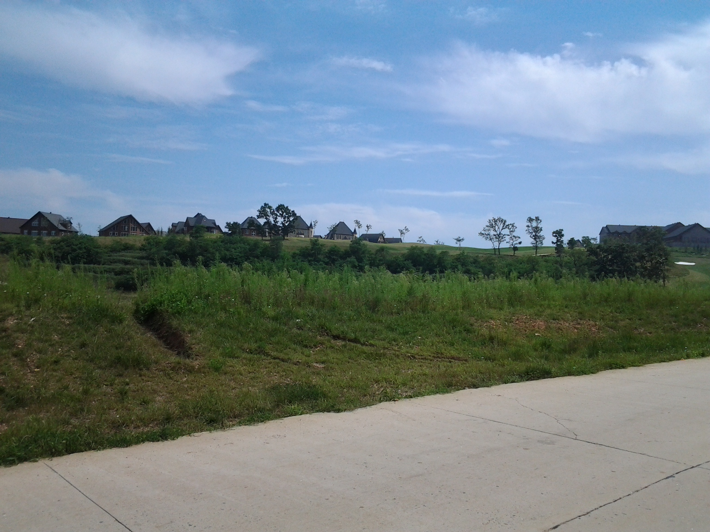
图1 ******(图说)
Fig.1 ******(图说的英文)
5 结论(Conclusion)
********
参考文献(References) (标点符号用英文态)
(至少五条，前三条是英文的sci或ei检索，且时间应尽量为近三年)
[1]作者1,作者2,作者3.论文名称[形式].论文出处,年,卷(期):页码1-页码2.
如：[1]李华,王虎,宋高.软件的应用[J].软件学报,2012,1(2):12-15.
作者简介：（全部作者）(标点符号用中文态)
李**(出生年-)，性别，学历，职称.研究领域：***1，***2.
***(1980-)，男，博士，工程师.研究领域：软件开发，信息研究.
备注（含版面数量预估方式）：
1.全文用宋体，字号小四，1.25的行距，每行约37字，6页约为我刊3版。
2.文章题目、一级标题、二级标题用宋体加粗。
3.表格采用三线表的形式，内容表述要清晰。

